TAICS AH3無線電力傳輸及智慧應用臨時委員會
[TAICS AH3 #3工作會議通知]
Date: 2017-07-17
Designator: doc.: TAICS AH03-17-0003-00-00
Author(s):
Name | Affiliation | Address | Phone | email
林昀緯 | 財團法人台灣電子檢驗中心 | 桃園市龜山區文明路29巷8號 | 03-3280026  #277 | roylin@etc.org.tw
Abstract
台灣資通產業標準協會(TAICS)_ AH3 無線電力傳輸及智慧應用臨時委員會第3次工作會議會議通知

TAICS AH3 #3工作會議通知
AH3 無線電力傳輸及智慧應用臨時委員會
無線電力傳輸及智慧應用臨時委員會(AH3)將召開第三次工作會議，會議議程及待議事項如下，誠摯地邀請所有會員熱烈參與提供您寶貴的意見。

- 會議日期：2017.07.17 (星期一)
- 會議時間：15:00~16:30
- 會議地點：永豐餘大樓 TAICS台北辦公室第一會議室
(台北市重慶南路二段51號8樓之1)
- 會議主席：AH3召集人 林昀緯博士
- 會議議程：
14:40-15:00 | 報到
15:00-16:30 | 1 主持人開場
15:00-16:30 | 2 議程確認
15:00-16:30 | 3 國際產業資訊分享
15:00-16:30 | 4 無線充電智慧應用資訊分享
15:00-16:30 | 5 ITU資訊分享
15:00-16:30 | 6 TAICS AH3定位與發展討論
15:00-16:30 | 7 臨時動議
16:30 | 8 散會

- 報名方式： 請於2017年7月14日(五) 以前
至協會網站http://www.taics.org.tw/index.php/meeting/index/cat_id/17報名填寫，謝謝。
- 本會議為台灣資通產業標準協會內部會議，參加對象為協會會員。亦歡迎有興趣之廠商報名參加。
- 會議聯絡人：
林詩怡小姐 email:sandylin@etc.org.tw 電話：03-3280026#553
林昀緯先生 email:roylin@etc.org.tw 電話：03-3280026#277

【會議地點】

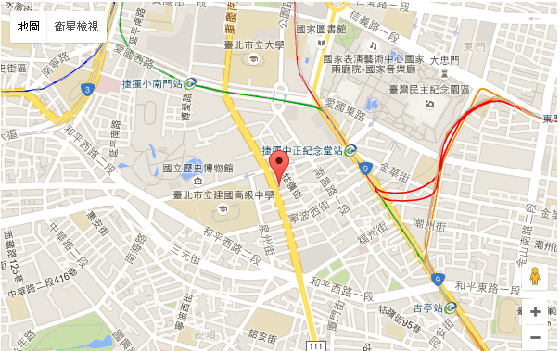
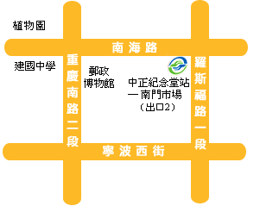
捷運：搭乘捷運新店線或南勢角線，至中正紀念堂站下車， 由2號出口沿南海路直行，步行約7分鐘，至重慶南路左轉即可。
公車：搭乘台北市公車：15、18、235、295、662、663至南昌路站下車；或 227、248、262、304、706，至寧波重慶南路口下車；或1、5、204、630至自來水西分處站下車。

